Министерство науки и высшего образования Российской Федерации Федеральное государственное автономное образовательное учреждение высшего образования

**«Пермский национальный исследовательский политехнический университет»**

Электротехнический факультет

Кафедра «Информационные технологии и автоматизированные системы»

Направление подготовки: 09.03.01 – «Информатика и вычислительная техника»

**Лабораторная работа № 6**

по дисциплине

**«Основы алгоритмизации и программирования»**

Выполнил студент гр. ИВТ-21-1б

Мифтахов Ильяс Гарифжанович

Проверил:

ст. преп. каф. ИТАС

Яруллин Денис Владимирович

(оценка) (подпись)

(дата)

**Постановка задачи**

Задана строка, состоящая из символов. Символы объединяются в слова. Слова друг от друга отделяются одним или несколькими пробелами. В конце текста ставится точка. Текст содержит не более 255 символов. Выполнить ввод строки, используя функцию Gets(s) и обработку строки в соответствии со своим вариантом.

**Задание**

Все слова строки, которые начинаются с цифры отсортировать по убыванию.

**Основная часть**

Текст программы представлен ниже.

#include <string>

#include <iostream>

using namespace std;

string gets(string str)

{

int k = 0;

//считаем пробелы

for (int i = 0; i < str.length(); i++)

{

if (str[i] == ' ') k++;

}

string *words= new string[k + 1];

k = 0;

int word_begin = 0, word_end = 0;

//заполняем массив строк

for (int i = 0; i < str.length(); i++)

{

if (str[i] == ' ' || i == str.length() - 1)

{

word_end = i;

for (int j = word_begin; j < word_end; j++) words[k] += str[j];

k++;

word_begin = word_end + 1;

}

}

// сортируем массив строк

string tmp = "";

for (int i = 0; i < k; i++)

for (int j = i; j < k; j++)

if (words[j] > words[i])

{

tmp = words[j];

words[j] = words[i];

words[i] = tmp;

}

str = "";

//вставляем отсортированный вариант в исходную строку(теперь можно из маина просто считать строку, вызвать функцию и вывести строку, уже отсортированную)

for (int i = 0; i < k; i++) str += words[i] + " ";

return str;

}

int main()

{

string str = "1asdf zvbsdfs 5vsgswer jsfwrw 3vdfs bsfdfwe";

str = gets(str);

cout << str;

}

Для корректной работы программы со строкой была подключена дополнительная директива препроцессора – <string>

Итак, для начала были подключены стандартные директивы препроцессора, указано пространство «std». В функции int main() задаем строку, вызываем подфункцию gets. Инициализируем счетчик пробелов, запускаем цикл for, будет работать до тех пор, пока элемент строки будет меньше длины строки, фиксируем количество пробелов. Обьявляем динамический массив, чтобы записать в размер массива количество пробелов +1. Инициализируем новые переменные, сбрасываем счетчик. Заходим в аналогичный предыдущему цикл for и если встречаем пробел или конец строки, тогда присваиваем переменной индекс элемента, заходим в цикл for, аналогичный двум другим, в элемент нового массива записываем этот элемент и элемент старого массива. Далее идет обычная сортировка, потом вывод. Все работает корректно.

Блок-схема данной программы представлена ниже, на рисунке 1.

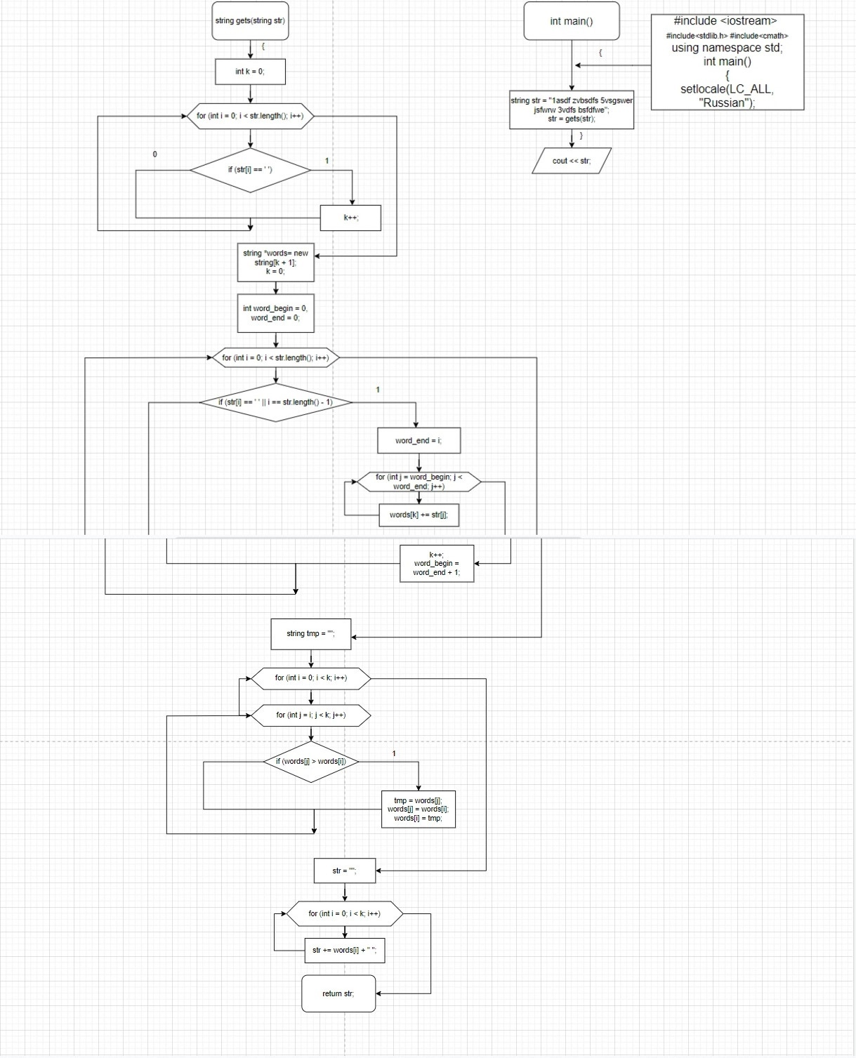

Рисунок 1- блок-схема

На рисунке 2 представлен результат выполнения программы.

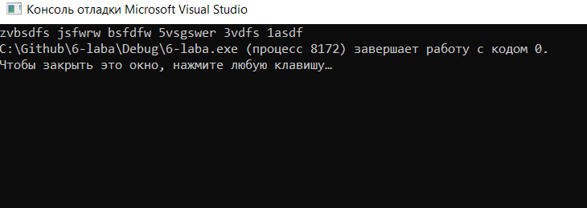

Рисунок 2- результат выполнения программы

**Вывод**

В лабораторной работе №6 поставленная задача выполнена, работа со строками реализована успешно на основе заданий варианта 19. Вывод на экран корректных значений.